Санки: как правильно перевозить ребенка на санках через дорогу
(консультация для родителей)
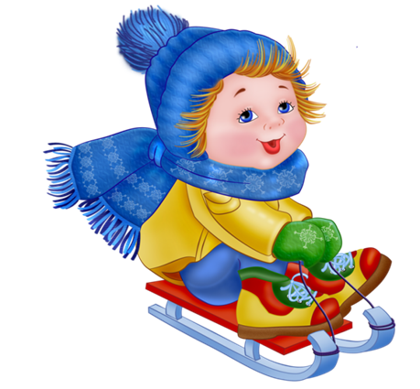
Город заметает снегом, и многие родители выбирают санки для перевозки малыша по сугробам.
Мы решили напомнить вам основные правила безопасности, о которых следует помнить, сажая ребенка на санки:
1. Переходить через проезжую часть, не вынимая ребенка из санок, можно только в том случае, если ваши санки оборудованы длинной ручкой, при помощи которой взрослый может толкать санки перед собой. Назвать этот способ на 100% безопасным нельзя, поэтому, если есть возможность, желательно перенести ребенка или перевести за руку, а санки взять в другую руку. Категорически запрещается везти ребенка в санках, у которых есть исключительно веревка-буксир. При таком способе передвижения велика вероятность выпадения ребенка из санок на проезжую часть.
2. Переходите через проезжую часть, убедившись в том, что машина, которая собирается вас пропустить, остановилась. Не стоит начинать движение по переходу, если вам только показалось, что автомобиль притормаживает – не забывайте о том, что под колесами у машин находится лед или жидкая грязь, которые сильно увеличивают тормозной путь, а в некоторых случаях делают торможение невозможным. Увы, зимой узнать о том, что машина не справляется с управлением и не способна затормозить вы сможете только тогда, когда будет поздно предпринимать какие-либо действия.
Это правило действует для всех вариантов перемещения с ребенком без исключений, но в случае с санками его следует придерживаться особенно рьяно: в отличие от коляски санки неманевренны, в большинстве случаев не оснащены ремнями безопасности. Более того, санки сконструированы таким образом, чтобы при малейшем усилии получать ускорение. Что означает, что столкновение санок с автомобилем даже на минимальной скорости в 99,9% случаев выльется в трагедию. В ваших силах ее избежать.
3. Помните, что санки с ребенком находятся ниже уровня бампера легкового автомобиля. Это знание особенно актуально во дворах жилых домов. Вы можете везти за собой санки на веревке и считать, что находитесь в полной безопасности (машин-то вокруг нет!), а в это время водитель припаркованной машины, увидев, что взрослый человек прошел (санки-то он не видит!), может начать движение. Далеко не все машины оборудованы парктрониками, сообщающими о препятствиях, да и зимой залепленные снегом парктроники – ненадежный прибор. Всегда обращайте внимание, если вы проходите мимо машины, у которой работает двигатель, и которая, возможно, в любой момент тронется с места. Не стесняйтесь привлечь внимание водителя и жестами показать, что вы везете за собой санки. В девяти случаях из десяти водитель будет вам благодарен за «наводку».
4. По возможности не подходите ближе чем на метр-полтора к легковым автомобилям, которые едут по двору, даже, если на ваш взгляд, они едут медленно. На заснеженных и обледенелых дорогах заносы возможны даже на малых скоростях.
5. Для детей, которые умеют кататься на санках сами, особую опасность представляют небольшие горки, упирающиеся в невысокий заборчик перед проезжей частью или просто проезжую часть, ничем не перегороженную (только в нашем районе такая «горка» прокатана во дворе каждого дома, и я ежедневно наблюдаю, как с таких «горок» катаются малыши). Не позволяйте детям кататься с таких горок, даже если она заканчивается, по вашему мнению, далеко от дороги. Погодные условия меняются ежедневно, горки могут подтаять, а потом вновь замерзнуть и стать более скользкими, и санки «улетят» дальше, чем нужно. Дороги во дворах в Москве и других городах убирают из рук вон плохо – а это значит, что водителю будет крайне сложно затормозить перед выскочившими на дорогу санками, даже если он двигается с минимальной скоростью и соблюдает правила.
Будьте внимательны, не забывайте, что автомобилями управляют такие же люди, как и вы. И помните, что «мелочей» в вопросах безопасности не бывает. Приятных вам прогулок, безоблачного зимнего неба и чистого пушистого снега!

